Moháčska katastrófa
1/ roku 1526 bitka pri Moháči
Uhorské kráľovstvo Osmanská ríša
Ľudovít II. Suleyman II.
- pri úteku z bojiska sa v rieke utopil uhorský kráľ
- smrťou Ľudovíta II. vymrela v Uhorsku dynastia Jagelovcov
- po víťazstve pri Moháči sa Turkom otvorila cesta do Uhorska
- nastáva boj o uhorský trón
2 králi : Ferdinand I. Habsburský a uhorský veľmož Ján Zápoľský
- rozdelenie Uhorska na 3 časti

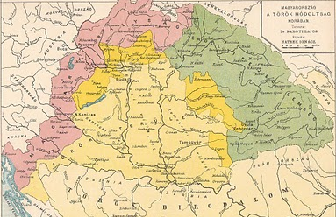

- tureckú hrozbu si uvedomili aj panovníci v ostatných krajinách

2/ Habsburgovci – nastúpili na uhorský trón
Ferdinand I. Habsburský – uhorský kráľ

vznik Habsburskej ( Rakúska) monarchie
vznikla spojením Českého kráľovstva
Uhorského kráľovstva
Rakúskeho veľkovojvodstva
